**2018-2019学年度九年级物理期末试卷**



|  |  |  |  |  |  |  |
| --- | --- | --- | --- | --- | --- | --- |
| **题号** | **一** | **二** | **三** | **四** | **五** | **总分** |
| **得分** |  |  |  |  |  |  |

**一、选择题（215=30分）**

1．关于分子，下列说法正确的是答案：（ ）

A．有的物质分子间无论距离大小都只存在引力

B．水结冰后分子会保持静止

C．“酒香不怕巷子深”说明分子在不停地运动

D．“沙尘暴起，尘土满天”说明分子在不停地运动

2．下列是某同学对于内能和热量的理解：其中理解完全正确的一组是（  ）

A．质量相同时，100℃的水比80℃的水含有的热量多

B．0℃冰块的内能为零

C．棉被被晒暖，是用热传递的方法增加了内能

D．做功和热传递，对于改变物体的内能是等效的

3、在试管中装入适量的水，试管口用塞子塞住，用酒精灯对试管加热，加热一段时间后，塞子冲出去了，则（    ）

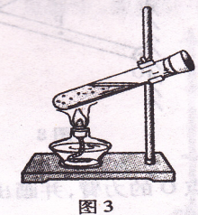A、加热过程中酒精的化学能全部转化为水的内能

B、塞子冲出前，试管内气体压强不断增大

C、塞子冲出时，试管内气体温度不变

D、塞子冲出时，塞子增加的机械能是由试管内气体的内能转的X| k

4、下列关于热值说法正确的是（）

1. 燃料燃烧越充分热值越大
2. 2Kg的煤完全燃烧比1Kg的煤完全燃烧热值大

C. 1Kg煤燃烧放出的热量，则煤的热值为

D.热值是燃料的一种属性与燃料的质量无关，不同的物质热值一般不同。

5、2kg某种燃料完全燃烧，放出热量6.0×107J，则这种燃料的热值是：

A、1.2×107J/kg B、1.2×108J/kg C、3.0×108J/kg D、3.0×107J/kg 6．通常条件下都属于绝缘体的是（   ）

A．玻璃、铁钉 B．汽油、铜块 C．橡胶、陶瓷 D．橡皮、铅笔芯

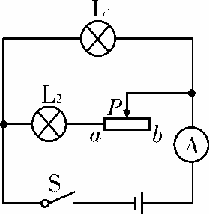7、如图所示，电源电压保持不变。闭合开关，当滑动变阻器的滑片*P*从*a*向*b*滑动的过程中，设灯泡工作时的电阻不变。下列说法正确的是( )

A．L1灯逐渐变亮 B．L1灯逐渐变暗

C．电流表的示数逐渐变大 D．滑动变阻器两端的电压逐渐变大

8、下列情况中不属于防止电热危害的是（　　）

A．电视机的后盖有许多孔 B．电脑机箱内有小风扇

C．电动机外壳有许多散热片 D．家电长时间停用，隔一段时间应通电一次

9、白炽灯泡的灯丝断开后，可把断头搭接起来继续使用，这时灯丝的（　　）

A．电阻变大，电流减小 B．电阻变小，电流增大

C．电阻和电流都增大 D．电阻和电流都减小

10、带负电的物体靠近一个轻小球，小球被吸引过来，则这个小球（　　）

A．一定带正电 B．一定带负电

C．可能带正电，也可能不带电 D．可能带负电，也可能不带

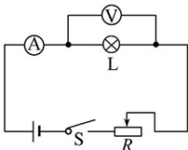11、在如图所示的电路中，闭合开关，两表有示数，过一会后发现两只电表中有一只电表的示数明显变小，另一只电表的示数明显变大．下列判断中正确的是（　　）

A．可能是灯L断路 B．一定是灯L短路

C．可能是滑动变阻器R断路

D．一定是滑动变阻器R的滑片向左滑动

12、小明将额定电压是220V的甲、乙二灯串联接在220V的电源上，闭合开关后，甲灯发光，乙灯不发光，则（　　）[w W w .x K b 1.c o M](http://www.xkb1.com/)

A．乙灯的灯丝断了 B．乙灯的电阻太小

C．乙灯的电阻太大 D．乙灯两端电压太大

13、在学习了内能及能量的转化和守恒后，同学们在一起梳理知识时交流了以下想法，你认为其中不正确的是（　　）

A．做功可以改变物体的内能

B．热传递改变物体内能是不同形式的能量的互相转化

C．在一定条件下各种形式的能量可以相互转化

D．能量在转移和转化的过程中总会有损耗，但能量的总量总保持不变

14、根据欧姆定律公式I=U/ R ，也可变形得到R=U /I ．对此，下列说法中正确的是（　　）

A．流过导体的电流越大，则电阻越小 B．某段导体两端电压为0时，其电阻为0

C．导体两端的电压跟通过导体电流的比值等于这段导体的电阻

D．导体电阻的大小跟导体两端的电压成正比，跟通过导体的电流成反比

15、如图所示的四幅图中能说明发电机工作原理的是（）

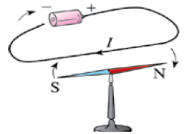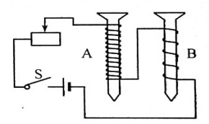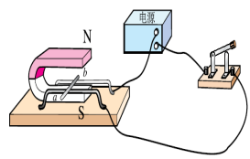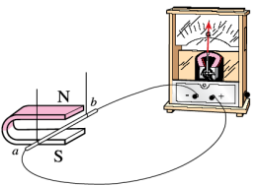

电源

a

*b*

b

*a*

*a*

*b*

b

### A

### B

A B C Dm

**二、填空题(30分，一空一分，23题4分24、25每题3分)**

16、夏天中午天气真热，这个“热”字表示学科网(www.zxxk.com)--教育资源门户，提供试卷、教案、课件、论文、素材及各类教学资源下载，还有大量而丰富的教学相关资讯！；摩擦生热，这个“热”字表示 ；煤燃烧时，向外放热，这个“热”字表示

17、有两个电阻R1=2Ω，R2=3Ω，若把它们串联接在电路中，总电阻是 _____Ω，R1和R2两端电压之比U1：U2= _____．并联在电路中时，总电阻是 _____Ω，经过R1和R2的电流之比I1：I2= .

18、某电能表表盘上标有"3000r／kW•h”，用该电能表和手表来测算某电灯的电功率，发现转盘转15转用了3min，则这只电灯的电功率是______W。若电路中只有2个60W的电灯在工作，则工作h电能表转盘转过20转。

19、海边的昼夜温差比沙漠地带要小得多，这主要是因为水的 ，比较大的缘故，相同质量的海水与沙石吸收相同的热量后，的温度升高的少．

20、普通汽车的动力机械是内燃机．做功冲程里，内能转化为 能，压缩冲程里，

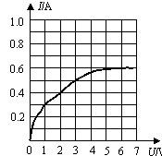能转化为 能；内燃机的效率较低，它在工作过程中，总能量的大半以 能的形式散失掉。

21、灯泡L的额定电压为6V，通过实验测得其电流随电压变化的曲线如图，由图可知，当灯泡L正常发光时的电阻是 Ω；当灯泡L两端的电压为3V时，灯泡L消耗的实际功率为 W．

22. 某导体两端的电压为5V，通过的电流为0.1A，则该导体的电阻为 。若它两端的电压变为2.5V，则通过它的电流变为,电阻是；若它两端的电压变为0V，则通过它的电流变为 ,电阻是 。

**三、综合作图题**

24、根据实物图在右边的方框内画出电路图

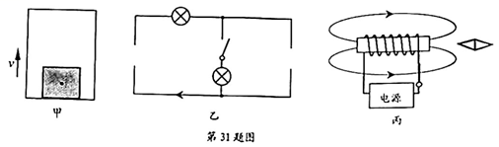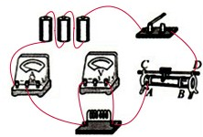

25、如上右图所示，根据通电线圈的扭转方向在图中画出左边螺线管的绕线方向并标出两个螺线管的N、S极和电源的正负极。

26、如图14 所示, 在电磁铁的正上方用弹簧挂一条形磁铁。当开关闭合后, 条形磁铁与电磁铁的相互作用为_____( 填“吸引”或“排斥”) 。当滑片*P* 从*b* 端到*a* 端的滑动过程中, 弹簧的长度会变 ____( 填“长”或“短”)

**四、综合题(共17分)**[新课标第一网](http://www.xkb1.com/)

27、（5分）某小组的同学做“比较不同物质的吸热能力”的实验，他们使用了如图所示的装置．

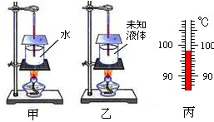（1）在设计实验方案时，需要确定以下控制的变量，你认为其中多余的是（ ）

A．采用完全相同的加热方式

B．酒精灯里所加酒精量相同

C．取相同质量的水和另一种液体

D．盛放水和另一种液体的容器相同

（2）加热到一定时刻，水开始沸腾，此时的温度如图丙所示，则水的沸点是这表明实验时的大气压强（选填“大于”、“小于”或“等于”）一个标准大气压．

（3）而另一种液体相应时刻并没有沸腾，但是温度计的示数比水温要高的多．请你就此现象进行分析，本实验的初步结论为：不同物质的吸热能力 选填“相同”或“不同”）．

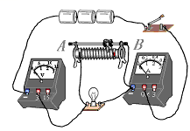你认为是 的比热容更大些。

|  |  |  |  |
| --- | --- | --- | --- |
| 实验次数 | 1 | 2 | 3 |
| 电压*U*/V | 2.0 | 2.5 | 2.8 |
| 电流*I*/A | 0.20 | 0.24 | 0.25 |

28、（5分）马虎同学测量2.5V小灯泡的电阻时，连接的电路如图：

(1)老师检查其所接电路，发现有一根导线连接错误，请你在连接错误的导线上打“×”。若不改正电路，闭合开关，灯泡将，电压表会出现（两空均填观察到的现象）.

(2)马虎同学改正错误后，按正确的操作测得的数据如上表：则从表中计算出三次小灯泡的电阻不相等，你认为导致本结果的原因可能是。

29、（7分）在测定“小灯泡电功率”的实验中，电源电压为4.5V，小灯泡额定电压为2.5V、电阻约为10Ω。

(1)电流表的量程应选A，请你用笔画线代替导线，将图33中的实物电路连接完整。

(2)闭合开关前，图中滑动变阻器的滑片*P*应位于（选填“*A*”或“*B*”）端。

(3) 小叶同学闭合开关，移动滑片*P*到某一点时，电压表示数（如图所示）为V，若他想测量小灯泡的额定功率，应将图中滑片*P*向（选填“*A*”或“*B*”）端移动，使电压表的示数为2.5V。（2

(4)小向同学移动滑片*P*，记下多组对应的电压表和电流表的示数，并绘制成图所示的*I－U*图像，根据图像信息，可计算出小灯泡的额定功率是W（2分）。X| k |B| 1 .c|O |m

图23

图25

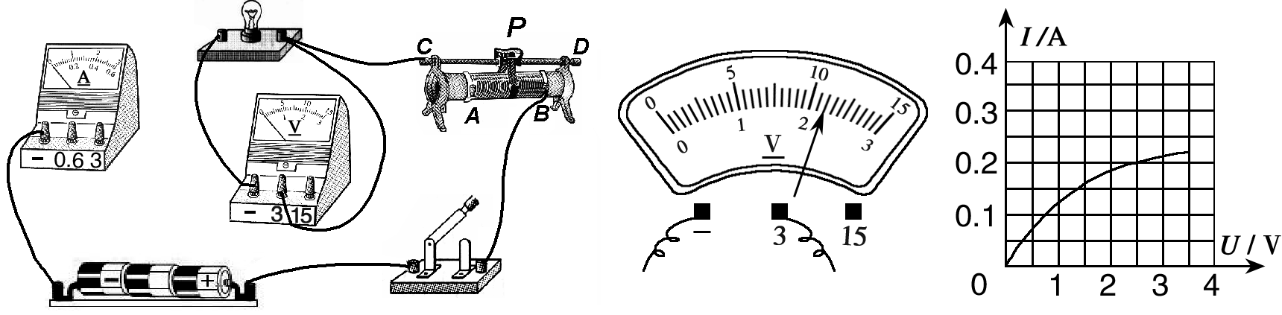

**五、计算题(本题共3小题，共23分)**

30、用燃气灶烧水．燃烧0.5kg的煤气．使50kg的水从20℃升高到70℃．已知水的比热容为4．2×103J／(kg・℃)．煤气的热值为4．2×107J／kg．

求：（1）0．5kg煤气完全燃烧放出的热量． （2）水吸收的热量．

（3）燃气灶烧水的效率．

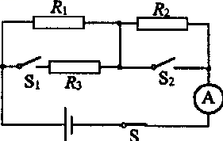31、（8分）如图所示电路，电源电压保持不变，电阻R1=5Ω，R2=15Ω。

(1)若开关*S*l、*S*2都断开时，电流表示数为0.2A，则电源电压多少？

(2)若开关*S*l、*S*2都闭合时，电流表示数为0.9A，则通过电阻*R*3的电流是？